**1 ОБЗОР ЛИТЕРАТУРЫ**

**1.1 Обзор Аналогов**

Обычно архиваторы используют разные алгоритмы сжатия данных, детали которых разработчики скрывают друг от друга. Следовательно, порождается множество различных форматов, каждый из которых требует свою программы для работы с содержимым архива. Среди множества возможных аналогов данного курсового проекта, наиболее выделяются 2:

1. WinRAR это архиватор RAR для Windows — мощный инструмент для архивирования и управления архивами. Интерфейс программы представлен на рисунке 1.1.1. Помимо Windows, существуют версии RAR для других операционных систем — Linux, FreeBSD, macOS, Android. WinRAR полностью поддерживает типы RAR и ZIP 2.0, а также способен работать с форматами 7Z, ARJ, BZ2, CAB, GZ, ISO, JAR, LZ, LZH, TAR, UUE, XZ, Z, 001 и ZIPX нескольких типов. Из особенностей, WinRAR использует собственный высокоэффективный алгоритм сжатия данных с поддержкой непрерывного (solid) архивирования. Несмотря на лицензирование своего ПО, разработчик предоставляет доступ к исходному коду разархиватора, тем самым предоставляя другим разработчикам возможность разархивации файлов формата RAR.
2. 7ZIP – бесплатное программное обеспечение с открытым исходным кодом. Для работы использует расширение 7z, но также полностью поддерживает форматы XZ, BZIP2, GZIP, TAR, ZIP и WIM. Частично поддерживает работу с форматами AR, ARJ, CAB, CHM, CPIO, CramFS, DMG, EXT, FAT, GPT, HFS, IHEX, ISO, LZH, LZMA, MBR, MSI, NSIS, NTFS, QCOW2, RAR, RPM, SquashFS, UDF, UEFI, VDI, VHD, VMDK, WIM, XAR и Z. Из преимуществ, архиватор 7ZIP показывает наибольшую эффективность в работе с ZIP и GZIP форматами среди аналогов. Интерфейс программы представлен на рисунке 1.1.2

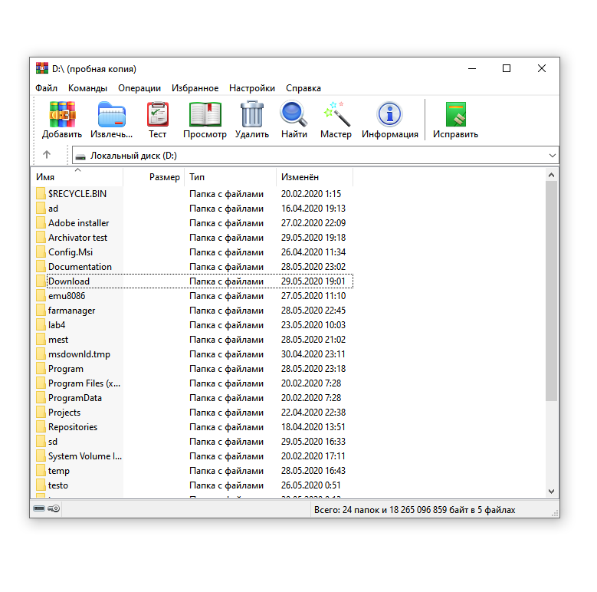

Рисунок 1.1.1

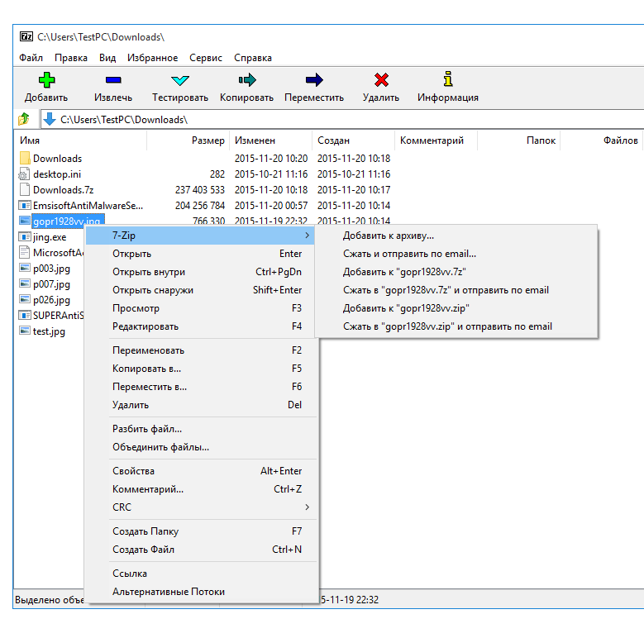

Рисунок 1.1.2

Преимуществами предоставленных аналогов данного курсового проекта являются их надежность, они были проверены временем, и высокая эффективность алгоритмами сжатия, но для простого пользователя эти программы имеют множество непонятных функций, которыми большинство простых пользователей так никогда и не воспользуется. Данный курсовой проект имеет простой, но удобный пользовательский интерфейс, который предоставляет пользователю то, что ему необходимо – архивацию и разархивацию данных.

**1.2 Обзор средств разработки**

Знакомство с алгоритмом Хаффмана и его реализацией на языке C можно найти на веб-ресурсе [1]. Тут в нескольких статьях описывается создание программы по архивации данных. Также можно найти сравнение быстродействие данного алгоритма на различных языках.

В книге [5] можно познакомится с языком C++, а также в ней рассматривается разработка различных полезных алгоритмов.

Книга [4] позволяет глубже взглянуть в разработку приложений на языке C++, знакомит с многими неочевидными на первый взгляд особенностями языка, постепенно усложняясь к концу книги и давая все более точное представление о языке.

Информационный портал [3] выкладывает переводы зарубежных уроков по языку C++. Причем информация тут доносится на простом языке с множеством различных примеров в коде, что позволяет легко разобраться в новой для читателя теме.

Основная информация по разработке приложения с помощью фреймворка Qt предоставляется на официальном сайте документации фреймворка [6]. Тут находится подробное описание классов и методов, приведены примеры кода и рисунки, отражающие конечный результат реализации той или иной возможности фреймворка. Те проблемы, что не получается решить с помощью документации Qt, помогает решить форум [2]. Большинство вопросов, которые возникают у разработчика так или иначе могли появиться и у других разработчиков, которые те задали на форуме и получили детальный ответ от других пользователей. Если же на ваш ответ не нашлось ответа, вы можете задать свой, и отзывчивое сообщество форума в скором времени постарается помочь вам.